指尖非遗织丝路，艾德莱斯韵新声——新棉红途调研团探访艾德莱斯绸非遗基地
为深入挖掘新疆棉纺文化的非遗内核，为 “丝路棉韵” 文创项目注入更深厚的文化底蕴，近日，南京师范大学 “新棉红途・丝路棉韵” 调研团一行走进艾德莱斯绸非遗体验基地，沉浸式探寻这项古老丝绸技艺的前世今生。
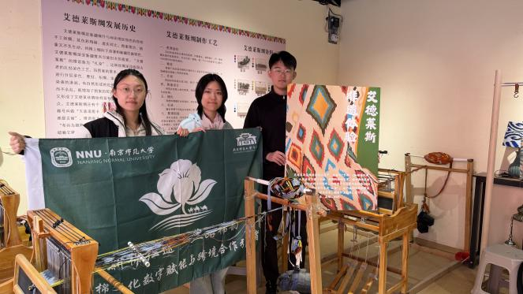
艾德莱斯绸是新疆喀什、和田地区特有的传统手工丝绸，被誉为 “布谷鸟翅膀上的花”，其色彩绚丽、纹样独特，承载着维吾尔族人民对生活的美好向往，是丝路文化交流的重要见证。调研团成员首先体验了艾德莱斯绸传统木模拓印工艺，手持雕刻着精美纹样的古老木模，亲手复刻下丝绸上的经典图案，在触摸与按压间感受非遗技艺的温度。
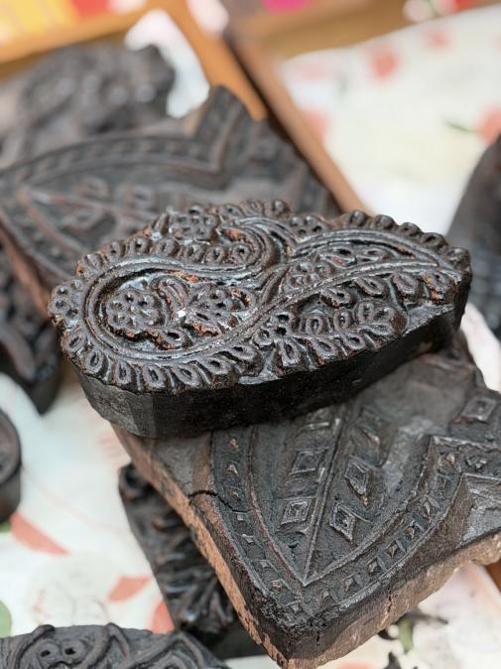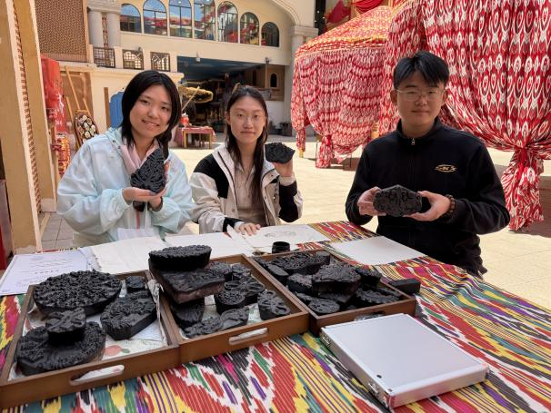
随后，团队成员走进非遗工坊，在传承人指导下操作小型手工织机，亲身体验艾德莱斯绸的织造过程。从理线、穿综到引纬、打纬，看似简单的工序背后，是代代相传的匠心与耐心。成员们还参与了完整的非遗体验课程，亲手制作了艾德莱斯绸纹样作品，并获得了非遗体验官证书，沉浸式感受了这项技艺的独特魅力。

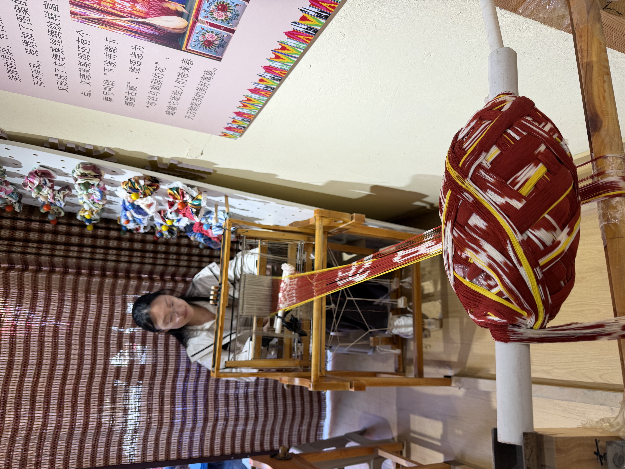
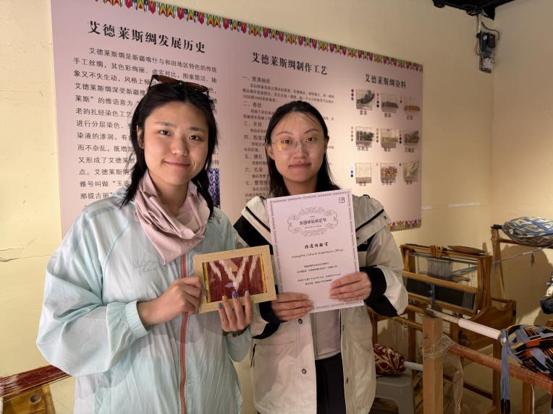
在与基地负责人的交流中，调研团深入了解了艾德莱斯绸的发展现状：如今，艾德莱斯绸虽在新疆本地仍被广泛用于服饰制作，但在更广阔的市场中认知度仍有待提升，传统技艺的传承与创新面临着不小的挑战。这一现状让团队成员深受触动，也更加坚定了他们通过文创设计活化非遗、让艾德莱斯绸文化走向大众的使命感。
此次非遗基地之行，为调研团打开了一扇通往新疆棉纺文化深层内涵的大门。通过亲手体验、深入交流，团队不仅系统了解了艾德莱斯绸的制作工艺与文化故事，更收集了丰富的纹样素材与文化背景资料，为 “丝路棉韵” 项目的后续创作提供了坚实支撑。下一步，调研团将继续挖掘非遗技艺与现代文创的结合点，让艾德莱斯绸的丝路之韵，在新时代绽放新的光彩。

